**LAPORAN PRAKTIKUM INTERNET OF THINGS (IoT)**

**SIMULASI SENSOR JARAK (ULTRASONIC)**



*Amelya Eka Wulandari*

233140700111005

[amelyaaeka@gmail.com](mailto:amelyaaeka@gmail.com)

**PROGRAM STUDI TEKNOLOGI INFORMASI**

**DEPARTEMEN INDUSTRI KREATIF DAN INOVASI**

**FAKULTAS VOKASI**

**UNIVERSITAS BRAWIJAYA**

**2025**

**ABSTRACTS**

Pada praktikum ini dilakukan simulasi penggunaan sensor ultrasonic HC-SR04 dengan mikrokontroler ESP32 untuk mengukur jarak suatu objek. Sensor ini bekerja dengan mengirimkan gelombang ultrasonic dan mengukur waktu pantulannya kembali ke sensor. Dengan mengetahui kecepatan suara di udara, kita dapat menghitung jarak objek dari sensor. Praktikum ini bertujuan untuk memahami cara kerja sensor ultrasonic dalam mengukur jarak dan menghubungkannya dengan ESP32 menggunakan software simulasi yaitu Wokwi. Hasil percobaan menunjukkan bahwa sistem dapat mengukur jarak dengan akurasi yang cukup baik dalam rentang tertentu.

**Kata Kunci :** Sensor Ultrasonic, HC-SR04, ESP32, Jarak, Simulasi.

**BAB I**

**INTRODUCTION**

1.1 Latar Belakang

Sensor Ultrasonic merupakan salah satu sensor yang digunakan dalam berbagai aplikasi IoT, seperti robotika, otomasi industry, dan sistem parkir pintar. Sensor HC-SR04 mampu mengukur jarak suatu objek dengan prinsip pantulan gelombang ultrasonic. Dalam praktikum ini, sensor HC-SR04 akan dihubungkan dengan ESP32 untuk membaca jarak objek secara real-time. Simulasi ini bertujuan untuk memberikan pemahaman dasar tentang penggunaan sensor jarak dalam suatu proyek IoT.

1.2 Tujuan Eksperimen

1. Memahami prinsip kerja sensor ultrasonic HC-SR04 dalam mengukur jarak
2. Membaca data jarak menggunakan ESP32 dan menampilkannya

**BAB II**

**METHODOLOGY**

2.1 Tools & Materials

Alat dan bahan yang digunakan dalam praktikum ini adalah:

1. Hardware : ESP32, Sensor Ultrasonic HC-SR04, Kabel Jumper, Breaboard
2. Software : Wokwi Simulator, Arduino IDE/PlatformIO, Visual Studio Code

2.2 Implementation Steps

1. Membuat new project ESP32
2. Menambahkan sensor ultrasonic HC-SR04
3. Menghubungkan antara ESP32 dan sensor
4. Menjalankan program
5. Hasil eksperimen akan muncul

**BAB III**

**RESULTS AND DISCUSSION**

3.1 Experimental Results

1. Sensor HC-SR04 dapat mendeteksi jarak dari objek dengan akurat dengan rentang 2 cm hingga 400 cm
2. Nilai jarak yang diperoleh ditampilkan secara real-time

HASIL PRAKTIKUM :

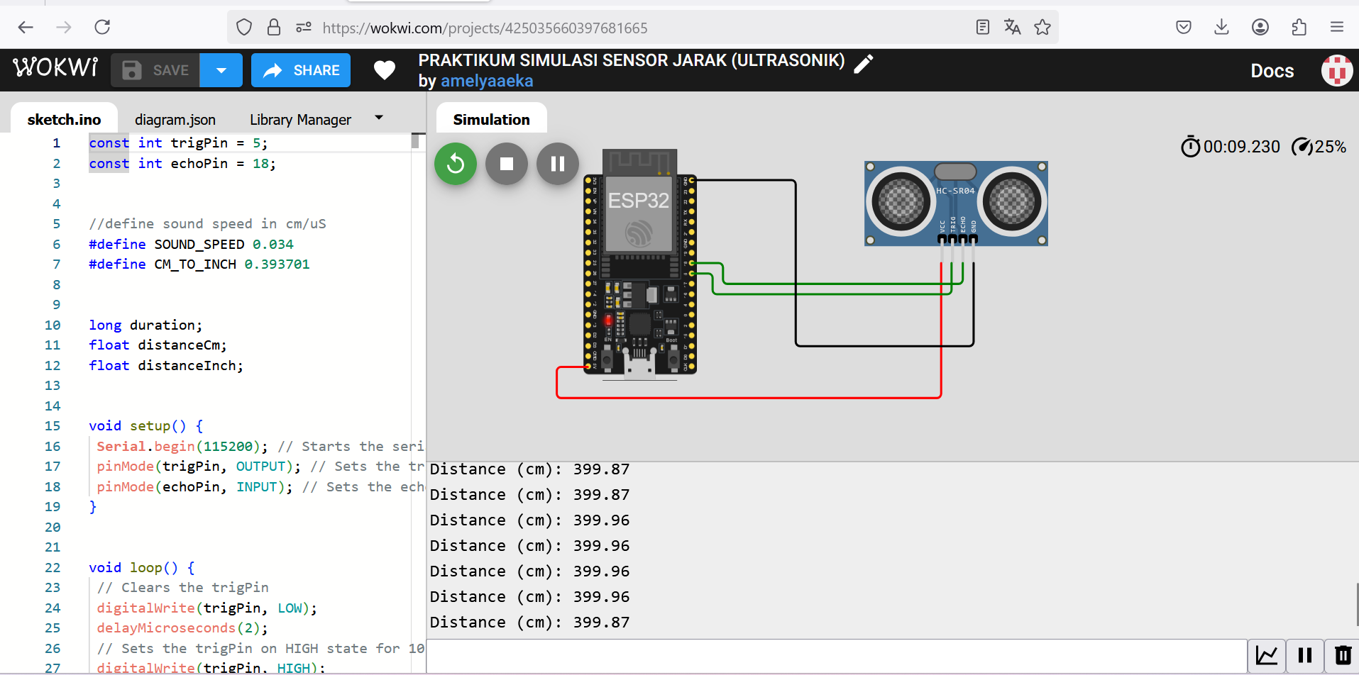

**APPENDIX**

const int trigPin = 5;

const int echoPin = 18;

//define sound speed in cm/uS

#define SOUND_SPEED 0.034

#define CM_TO_INCH 0.393701

long duration;

float distanceCm;

float distanceInch;

void setup() {

**Serial**.begin(115200); // Starts the serial communication

 pinMode(trigPin, OUTPUT); // Sets the trigPin as an Output

 pinMode(echoPin, INPUT); // Sets the echoPin as an Input

}

void loop() {

 // Clears the trigPin

 digitalWrite(trigPin, LOW);

 delayMicroseconds(2);

 // Sets the trigPin on HIGH state for 10 micro seconds

 digitalWrite(trigPin, HIGH);

 delayMicroseconds(10);

 digitalWrite(trigPin, LOW);

  // Reads the echoPin, returns the sound wave travel time in microseconds

 duration = pulseIn(echoPin, HIGH);

  // Calculate the distance

 distanceCm = duration * SOUND_SPEED/2;

  // Convert to inches

 distanceInch = distanceCm * CM_TO_INCH;

  // Prints the distance in the Serial Monitor

**Serial**.print("Distance (cm): ");

**Serial**.println(distanceCm);

 // Serial.print("Distance (inch): ");

 // Serial.println(distanceInch);

  delay(1000);

}

